浙江中一检测研究院股份有限公司职业卫生网上公开信息表
单位名称 | 宁波爱发科机械制造有限公司
单位地址 | 宁波市通惠路与望山路西北口 | 联系人 |  | 竹锋
项目名称 | 宁波爱发科机械制造有限公司年产50000台真空泵（计）生产线项目职业病危害控制效果评价报告书
技术服务项目组员名单 | 井瑜、李翠云、刘丽、林彦铭、李春芽
现场调查时间 | 2022/5/8
现场调查技术人员 | 吕烽、徐磊杰 | 企业陪同人 | 竹锋
现场调查图像证明 | 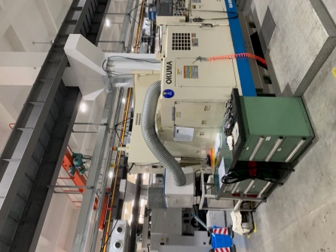
现场采样、检测时间 | 2022/5/16~18
现场采样、检测人员 | 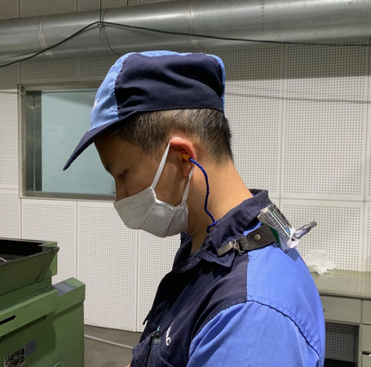  冯建翔、张龙 | 企业陪同人 |  | 竹锋
现场采样、检测图像证明

